**25.05.20 Chemia VII**

Temat: **Stężenie procentowe roztworu**

1.Co to jest stężenie procentowe roztworu?

2.Rozwiązywanie zadań

Ad.1.)

STĘŻENIE PROCENTOWE ROZTWORU (Cp) - to liczba gramów substancji rozpuszczonej w 100g roztworu.

Na przykład ocet to wodny roztwór kwasu octowego. Ocet 10% oznacza, że na 100g roztworu (octu) przypada 10g kwasu octowego (substancji rozpuzczonej) i 90g wody (rozpuszczalnika).

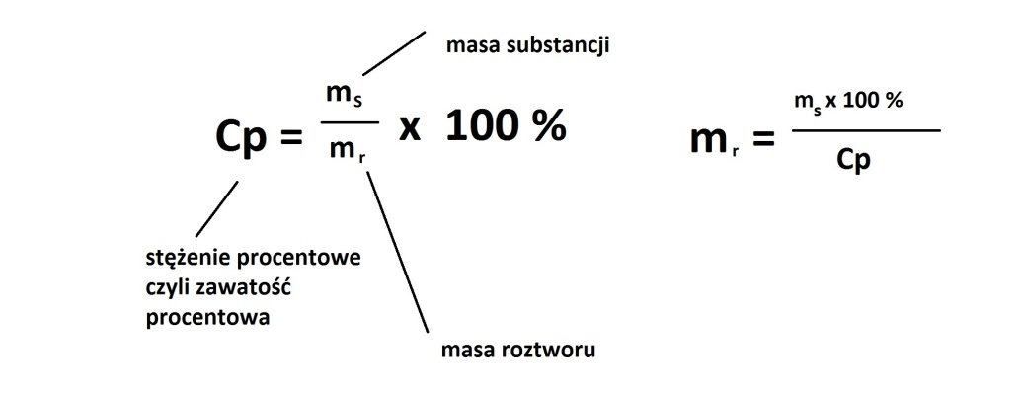

mr = ms + mw

\

masa rozpuszczalnika

Ad.2.)

Korzystając ze wzoru możemy obliczyć stężenie procentowe roztworu, masę substancji rozpuszczonej lub masę rozpuszczalnika.

*Przeanalizuj przykład 44, 45 i 46 z podręcznika. Następnie spróbuj rozwiązać zadanie 1 i 2 ze str. 191 w podręczniku.*